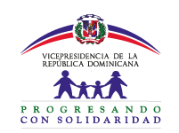

“No existe Auditorias Durante período del mes de Enero del año 2018”

